CE的绘制方法：layout_16um_npn_r2

Emitter: 连接至MQ层，在MQ做一个大的公共接地金属，在晶体管外部从MQ使用via连接至MA层，MA将连接至真正的AC ground；

Base: 基极由M2扇出(fan out)，随后在**外部via**连接至E1

Collector: 集电极由M4扇出，随后在**外部via**连接至E1

CB的绘制方法：layout_16um_npn_CB_1e

Emitter: 在MQ层扇出，在外部连接至E1，注意，这种方案中的AC电阻很大，而且增加MQ的面积也无法消除（有待进一步验证仿真的正确性）；

Base: 基极由M1扇出(fan out)至外部的接地环路，随后在两侧via连接至LY，后续需要加MIM电容去耦实现AC ground（或者stack功能）；

Collector: 集电极由M4扇出，随后在外部via连接至E1

在ADS进行仿真和参数提取的方法：

layout_16um_npn_r2e：导入flatten后的gds文件得到的版图

layout_sim_16um_CE_r2e：将layout_16um_npn_r2e作为子电路，配置port，仿真器，频率，mesh，via，sub

仿真设定：

EM simulator: Momentum RF



Substrate: LTD, bicmos8hp:8DM_8hp_mim_kq



Via simplification:

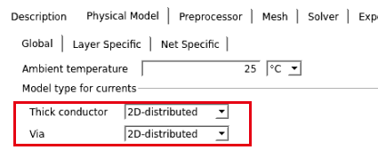

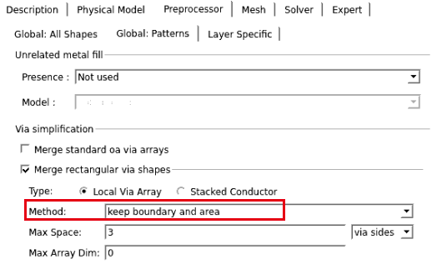

关于routing寄生参数的提取：

Sub_Routing_16um_m2_r2：9port网络，3个port为外部接口，6个port为内部接口，分别连接到两个BJT

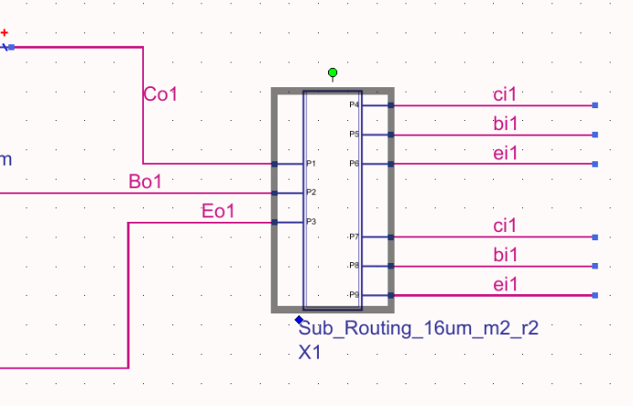

SParam_sim_Routing_Parameter_r2：

将Sub_Routing_16um_m2_r2和晶体管连接，仿真S参数。注意：晶体管是预先仿真好的S参数代替，这样可以避免偏置点的偏移

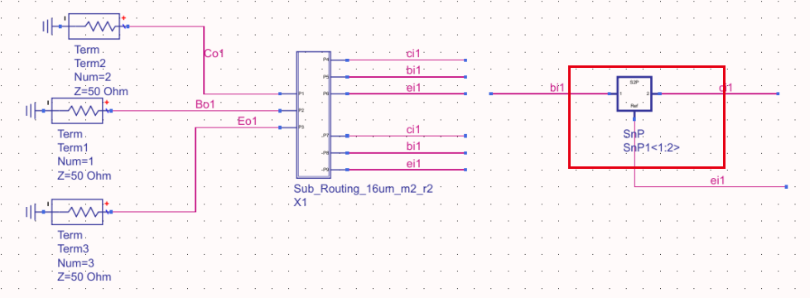

Routing_Parameter_ext_3_2_r2：

优化寄生参数，使得本电路的S参数和Y参数同SParam_sim_Routing_Parameter_r2相同

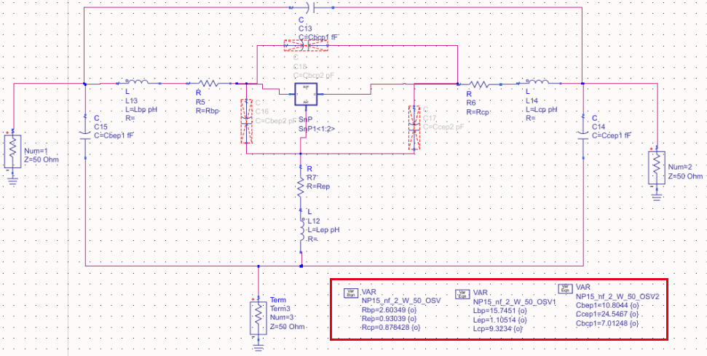

另一种提取的方法：

Routing_Parameter_ext_CB_1：所有的内部端口接地，从外部观察到地的阻抗

